杭州第二中学钱江学校2023年招收体育、艺术类特长生工作实施办法

根据《杭州市教育局关于2023年杭州市区各类高中招生工作的通知》（杭教基〔2023〕2号）（以下简称《招生工作通知》）和《杭州市教育局办公室关于做好2023年杭州市区各类高中学校招收体育、艺术等特长生工作的通知》(杭教办德体卫艺〔2023〕46号)（以下简称《招收特长生工作通知》）的有关要求，结合本校办学实际及特色，特制定我校2023年招收体育、艺术类特长生工作实施办法。
一、指导思想
1.进一步推进素质教育，充分发挥杭州第二中学钱江学校的办学优势，推动学校多样特色发展，发现、选拔具有一定特长的初中毕业生，实施因人施教，促进学生全面而有个性地发展。
2.坚持公开、公平、公正和德、智、体全面衡量择优录取的原则。
二、组织机构
1.成立以党委书记为组长的学校特长生招生工作领导小组，负责研究、决策特长生招生工作中的重大事项，负责对通过特长专业水平测试的学生名单进行审核、上报审批和初中毕业升学考试后的相关录取工作。
2.领导小组下设办公室，负责对报名学生进行资格初审，组织特长专业水平测试、成绩汇总、上报审核及网上公示等事宜。
3.成立以学校纪检委员为组长的招生工作纪检监督组，全程监督招生过程。
三、招生计划及报名条件
（一）招生计划
体育类19名：乒乓球5名(男子3名，女子2名)、篮球3名（男子后卫1名，男子前锋1名，女子后卫1名），男子足球3名（中场1名，后卫2名），女子足球7名（前锋2名、后卫3名、中场2名）、航空航天模型1名（男女不限）。
（二）报名条件及要求
符合《招生工作通知》和《招收特长生工作通知》中规定的招生对象和范围，同时符合以下所列相关条件之一。初中教育阶段是指义务教育阶段的七至九年级。
1.体育类考生须符合各项所列条件之一：
（1）乒乓球5名（男子 3名，女子2名）
①初中教育阶段（指义务教育阶段七至九年级,下同）曾获省级及以上教育行政部门主办（相关文件的第一发文单位）的体育竞赛个人项目前六名者（获奖证书上盖有相应教育行政部门印章）。
②初中教育阶段曾获浙江省运动会、浙江省中小学冠军赛、浙江省少年（儿童）锦标赛个人项目前三名者【比赛项目认定时间始于2021年7月】。
③初中教育阶段曾获国家二级运动员及以上证书者。
（2）篮球3名（男子2名，女子1名）
获2022年杭州市区中学生篮球比赛冠、亚军队主力队员，季军队主力队员排序第一至三位者。
- 航空航天模型1名（男女不限）
①初中教育阶段曾获浙江省运动会、浙江省青少年（儿童）锦标赛中航空航天模型个人项目前三名者。【比赛项目认定时间始于2021年7月】；
②初中教育阶段曾获航空航天模型遥控类、航天模型类相关项目国家二级运动员及以上证书者。
（4）足球10名（男子3名，女子7名）
男子：①2022年杭州市区中学生足球比赛，初中组冠、亚军队主力队员，第三、四名队主力队员名单中，排序第一至四位者（主力队员需符合认定标准）；
②初中教育阶段获国家二级运动员及以上证书者。
女子：①2022年杭州市区中学生足球比赛中获初中组冠、亚军队主力队员，第三、四名队主力队员名单中，排序第一至四名者，第五、六名队主力队员名单中排序第一和第二名者（主力队员需符合认定标准）；
②初中教育阶段获国家二级运动员及以上证书者。
四、报名和测试
（一）测试报名与资格审核
1.符合报名条件的考生（含个别生），在家长的指导下，在规定的时间（5月12日8:00至5月13日18:00），登录杭州市区各类高中招生信息管理系统（www.hzjyks.net），进行特长专业水平测试报名。每位考生只允许报考一所高中学校（校区）的一个特长项目。5月13日18:00高中招生系统关闭后，考生所填报信息将不得更改。考生与家长须慎重选择，在规定时间内准确填报，逾期视作放弃。
2.5月15日下午（13:30-16:00）考生携带本人身份证（或学生证）和相关特长证明材料（原件及复印件）到我校（杭州第二中学钱江学校，地址：萧山区振宁路1508号。下同）体育组办公室（体育馆二楼）石老师处打印《2023年杭州市区各类高中招收特长生报考信息表》（以下简称《报考信息表》）进行报名确认和资格初审，考生和家长需共同签名确认《报考信息表》。
3.5月23日开始我校将审核结果通知相关考生。审核通过的市区初中学校应届毕业生于5月26日向所读初中学校领取《2023年杭州市区各类高中学校招收特长生报名表》（以下简称《报名表》），个别生于5月26日12:30-16:00期间凭本人身份证到我校领取《报名表》。
（二）特长专业水平测试
1.5月27日（周六）上午考生凭本人身份证（或学生证）和《报名表》原件到我校参加特长专业水平测试。考试时间和地点详见《报名表》。
2.测试内容：专业测试内容和方式
体育类：
（1）乒乓球测试（600分）
现场测试：乒乓球项目国家一级运动员，专项成绩为600分；符合报考条件的考生（除国家一级运动员）需参加个人单打比赛进行排名，第一名专项成绩为540分，第二名为510分，第三名为480分，以后名次每降低一名专项成绩降30分，最低分为0分。
（2）男子篮球测试（600分）
①综合技术（200分）
a．测试方法:在端线后持球静止站立，右手运球出发至第一障碍柱前做后转身运球，换左手运球至第二障碍柱前做体前变向换手运球，换右手运球，接行进间单手肩上或行进间单手低手投篮，无论中篮与否自抢篮板球，在侧身跑过程中，用行进间双手胸前传球经与考评员两次传球后行进间投篮，结束。（见图1）
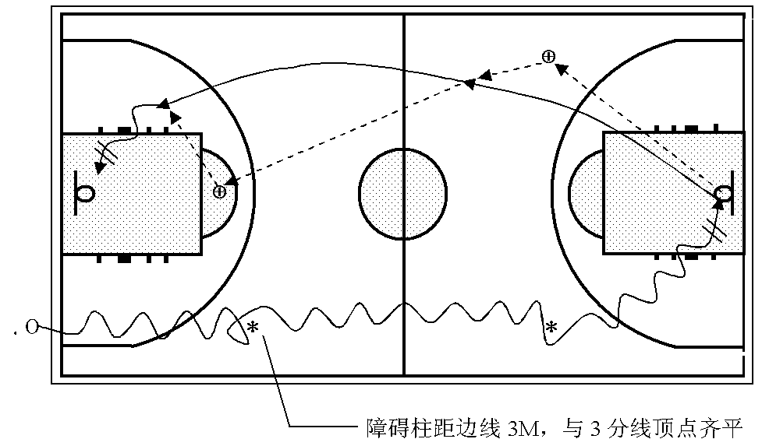（图1）
图例：Ｏ．——考生；⊕——助传者；*——障碍柱； 行进路线
传球路线； 运球路线； 行进间投篮
要求：在标志杆前1米内完成变向。
b．评分标准
分值 | 200 | 195 | 190 | 185 | 180 | 175 | 170 | 160 | 150
时间 | 12秒3 | 12秒4 | 12秒5 | 12秒6 | 12秒7 | 12秒8 | 12秒9 | 13秒0 | 13秒1
分值 | 140 | 130 | 120 | 110 | 100 | 90 | 80 | 70 | 60
时间 | 13秒2 | 13秒3 | 13秒4 | 13秒5 | 13秒6 | 13秒7 | 13秒8 | 13秒9 | 14秒0
②一分钟投篮（200分）
a.测试方法:以篮圈投影下圆心至罚球线的距离为半径,划一圆弧。开始时考生在圆弧外作跳投，并开始计时，投篮后自己抢篮板球,再运球至弧线外再投篮,连续投一分钟（见图2）。
要求：必须向上跳起投篮,投篮时不得踩线或过线,不得带球跑，按以上要求投进篮圈的为有效球。
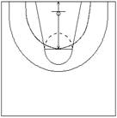
图2
b.评分标准
分值 | 200 | 180 | 160 | 140 | 120 | 100 | 80 | 60 | 40 | 20
男子（个数） | 10 | 9 | 8 | 7 | 6 | 5 | 4 | 3 | 2 | 1
③折返跑（200分）
a.测试方法:由球场的底线开始跑到罚球线返回出发点,再跑到中线返回出发点,然后跑到前场罚球线返回出发点,最后跑到对面底线再返回出发点（见图3）。

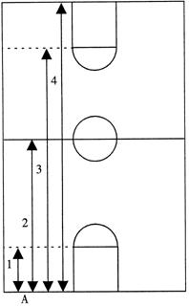
图3

b.评分标准
分值 | 200 | 190 | 180 | 170 | 160 | 150 | 140 | 130 | 120
时间 | 29秒5 | 30秒0 | 30秒5 | 31秒0 | 31秒5 | 32秒0 | 32秒5 | 33秒0 | 33秒5
分值 | 110 | 100 | 90 | 80 | 70 | 60 | 50 | 40 | 0
时间 | 34秒0 | 34秒5 | 35秒0 | 35秒5 | 36秒0 | 36秒5 | 37秒0 | 37秒5 | 38秒0
（3）女子篮球测试（600分）
①一分钟投篮（200分）
a.测试方法:以篮圈投影下圆心至罚球线的距离为半径,划一圆弧。开始时考生在圆弧外作跳投，并开始计时，投篮后自己抢篮板球,再运球至弧线外再投篮,连续投一分钟（见图4）。
要求：投篮时不得踩线或过线,不得带球跑，按以上要求投进篮圈的为有效球。每人限测两次，取最好成绩。

图4
b.评分标准
分值 | 200 | 180 | 160 | 140 | 120 | 100 | 80 | 60 | 40 | 20
个数 | 10 | 9 | 8 | 7 | 6 | 5 | 4 | 3 | 2 | 1
②半场综合运球（200分）
a.测试方法：测试考生持球于右侧边线中点处站立，右手运球，并作行进间右手上篮，中篮后（不进需补篮）右手运球至对侧中角线，脚踩到标志线后换左手运球返回并做行进间左手上篮，中篮后左手运球到右侧中角线，踩到标志线后换右手运球，按同样方式再进行一次。如此命中4球并返回到原起点时停表。(图5)
要求：测试考生考试时必须任意一脚踩到标志线内地面，方可变向。不允许出现两次运球、走步等情况，出现一次加1秒。每人限测两次，取最好成绩。

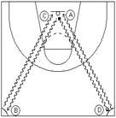
图5
b.评分标准（180分）
分值 | 180 | 171 | 162 | 153 | 144 | 135 | 126 | 117 | 108 | 99
时间（秒） | 31.5 | 32.0 | 32.5 | 33.0 | 33.5 | 34.0 | 34.5 | 35.0 | 35.5 | 36.0
分值 | 90 | 81 | 72 | 63 | 54 | 45 | 36 | 27 | 18 | 8
时间（秒） | 36.5 | 37.0 | 37.5 | 38.0 | 38.5 | 39.0 | 39.5 | 40.0 | 40.5 | 41.0
c.技术评定（20分）
二级指标 | 指标内涵 | 评价等级 |  |  |  |  | 权重分
 |  | 优 | 良 | 中 | 及 | 差
内容 |  | ＞0.9 | 0.8 | 0.7 | 0.6 | <0.6
综合技术评定 | 整体技术正确规范；动作连贯、熟练；整体技术运用协调，合理；衔接好。 |  |  |  |  |  | 20
③体能：50米（200分）
a.测试方法：根据考生人数分成若干组，田径场50m场地进行测试。
要求：每人限测两次，取最好成绩。
b.评分标准：
分值 | 200 | 190 | 180 | 170 | 160 | 150 | 140 | 130 | 120 | 110
时间（秒） | 7.7 | 7.8 | 7.9 | 8.2 | 8.5 | 8.7 | 8.9 | 9.1 | 9.3 | 9.5
分值 | 100 | 90 | 80 | 70 | 60 | 50 | 40 | 30 | 20 | 10
时间（秒） | 9.7 | 9.9 | 10.1 | 10.3 | 10.5 | 10.7 | 10.9 | 11.1 | 11.3 | 11.5
（4）足球测试（600分）
①素质测试（120分）
内容：50m（40分）、立定跳远（40分）、1000m/800m（40分），评分标准如下：
男生 |  |  |  | 女生
得分 | 50米 | 立定跳远 | 1000米 | 得分 | 50米 | 立定跳远 | 800米
40 | 6秒2 | 2.63 | 3分27 | 40 | 7秒4 | 2.05 | 3分24
38 | 6秒3 | 2.62 | 3分28 | 38 | 7秒5 | 2.04 | 3分27
36 | 6秒4 | 2.6 | 3分31 | 36 | 7秒6 | 2.03 | 3分29
34 | 6秒5 | 2.59 | 3分33 | 34 | 7秒7 | 2.01 | 3分32
32 | 6秒6 | 2.57 | 3分35 | 32 | 7秒9 | 1.99 | 3分35
30 | 6秒7 | 2.55 | 3分39 | 30 | 8秒0 | 1.97 | 3分38
28 | 6秒8 | 2.53 | 3分42 | 28 | 8秒1 | 1.95 | 3分42
26 | 7秒0 | 2.49 | 3分45 | 26 | 8秒2 | 1.91 | 3分46
24 | 7秒2 | 2.45 | 3分49 | 24 | 8秒3 | 1.87 | 3分50
22 | 7秒5 | 2.4 | 3分53 | 22 | 8秒4 | 1.82 | 3分54
20 | 7秒7 | 2.35 | 3分58 | 20 | 8秒5 | 1.77 | 3分58
18 | 7秒8 | 2.32 | 4分05 | 18 | 8秒6 | 1.74 | 4分03
16 | 7秒9 | 2.28 | 4分12 | 16 | 8秒7 | 1.7 | 4分08
14 | 8秒0 | 2.23 | 4分19 | 14 | 8秒8 | 1.67 | 4分13
12 | 8秒2 | 2.17 | 4分26 | 12 | 8秒9 | 1.61 | 4分18
10 | 8秒3 | 2.11 | 4分33 | 10 | 9秒0 | 1.56 | 4分23
8 | 8秒4 | 2.1 | 4分40 | 8 | 9秒2 | 1.54 | 4分30
6 | 8秒5 | 2.07 | 4分47 | 6 | 9秒4 | 1.52 | 4分37
4 | 8秒7 | 2.04 | 4分54 | 4 | 9秒6 | 1.49 | 4分44
2 | 8秒8 | 2.01 | 5分01 | 2 | 9秒9 | 1.45 | 4分51
0 | 9秒0 | 1.97 | 5分08 | 0 | 10秒2 | 1.42 | 5分00
②专项测试（280分）
❶、颠球（80分）
测试办法：a)考生在规定区域做好准备，经考评员示意后方可开始。b)考生须用脚将球挑起，左、右脚正脚背部位交替颠球，其它有效部位的触球可作为调整，但不计算有效次数，当球触及地面时测试即为结束。c)每名考生有两次机会，取最优秀成绩为决定成绩。d)颠球次数达到满分成绩（女30次，男60次）可自动停止。
b.评分标准
a)颠球测试的起评成绩女生为21次，男生为51次，满分成绩女生为30次，男生为60次。女生不够21次，男生不够51次不计成绩。b)在测试区外的颠球以及其他部位的颠球均不计成绩。
女生 |  | 男生
次数 | 分值 | 次数 | 分值
21 | 35 | 51 | 35
22 | 40 | 52 | 40
23 | 45 | 53 | 45
24 | 50 | 54 | 50
25 | 55 | 55 | 55
26 | 60 | 56 | 60
27 | 65 | 57 | 65
28 | 70 | 58 | 70
29 | 75 | 59 | 75
30 | 80 | 60 | 80
❷、20米运球过杆射门（200分）
a.测试办法： 从罚球区线中点垂直向场内延伸至20米处画一条平行于球门线的横线作为起始线，考生先将球放在起始线上，然后运球依次绕过8根标志杆后起脚射门（如图所示）
要求：a)将球在起点线上放稳，待考评员示意后方可开始。b)每名考生两次机会。c)考生运球过杆的方式和射门脚法不限。d)运球时漏绕或少绕标杆均按失败记录。e)绕过最后一根杆后，必须在射门限制线前完成射门。超过射门限制线的射门成绩无效。球动开表，当球从空中或地面越过球门线时停表。凡出现漏杆、射门偏出球门或球中横梁或立柱弹出，均属犯规，不计成绩。每人两次机会，取其中一次最佳成绩。
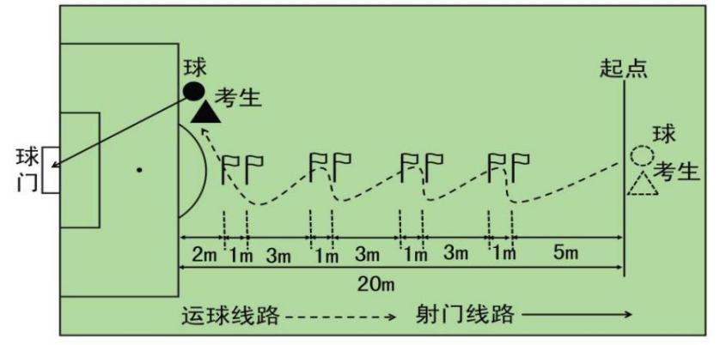

b.评分标准
分  值 | 2  0  0 | 1  9  0 | 1  8  0 | 1  7  0 | 1  6  0 | 1  5  0 | 1  4  0 | 1  3  0 | 1  2  0 | 1  1  0 | 1  0  0 | 9  0 | 8  0 | 7  0 | 6  0 | 5  0 | 4  0 | 3  0
男（秒） | 9.1 | 9.3 | 9.5 | 9.7 | 9.9 | 10.1 | 10.3 | 10.5 | 10.6 | 10.7 | 10.8 | 10.9 | 11.0 | 11.2 | 11.4 | 11.6 | 11.8 | 12.0
女（秒） | 10.5 | 10.7 | 10.9 | 11.1 | 11.3 | 11.5 | 11.7 | 11.9 | 12.1 | 12.3 | 12.5 | 12.7 | 12.9 | 13.1 | 13.2 | 13.3 | 13.4 | 13.5
注：男生超过12秒、女生超过13.5秒时，即使射中球门也按失败记录。
③实战能力（200分）
a.测试方法：视受试者人数进行分队比赛。
考评员参照实战能力评分标准表，独立对考生的技术能力、战术能力、心理素质以及比赛作风等方面进行综合评定。
b.评分标准：
等级(分值范围) | 评价标准
优(200~172分) | 战术意识水平表现突出，攻守职责完成很好，具有很好的阅读比赛能力对抗情况下技术动作运用及完成合理、规范;比赛作风顽强、心理状态稳定。
良(171~150分) | 战术意识水平表现良好，攻守职责完成良好，具有良好的阅读比赛能力对抗情况下技术动作运用较合理，完成动作较规范;比赛作风良好、心理状态稳定。
中(149~120分) | 战术意识水平表现一般，攻守职责完成一般，阅读比赛能力一般;对抗情况下技术动作运用基本合理，完成动作基本规范;比赛作风较好、心理状态有波动。
差(120分以下) | 战术意识水平表现差，攻守职责不清楚，不具有基本阅读比赛的能力;对抗情况下技术动作运用不合理，完成动作不规范;比赛作风一般、心理状态不稳定。
- 航空航天模型类专业水平测试（满分600分，细则见附件）
①模型制作 ②飞行技能测试 ③技能加分部分
3.我校各类考生特长专业水平测试满分成绩为600分，合格成绩为400分。特长专业水平测试成绩经市教育局审核后，成绩合格考生的测试成绩5月31日起在杭州教育网（www.hzedu.gov.cn）和我校网站公示。
4．特长专业水平测试成绩合格的考生，即视作完成提前批我校特长生志愿填报。
五、录取规则
1．特长专业水平测试成绩和初中学业水平考试成绩（不含加分）满分均为600分。
2.综合成绩各类分类计算：
体育类：综合成绩=特长专业水平测试成绩×70%+初中学业水平考试成绩（不含加分）×30%
3.初中学业水平考试后，我校根据特长生招生工作实施办法中规定的录取规则。在自主招生阶段，按照招生计划和考生志愿，分类分项目按综合成绩择优录取，若综合成绩相同，则以特长专业水平测试成绩高者优先，若特长专业水平测试成绩仍相同，则以数学、科学、语文、英语的顺序，单科成绩得分高者优先录取。
4.若某项目符合条件的考生数少于招生计划数时，将酌情减少或放弃该项目招生计划，减少的招生计划纳入我校集中统一第一批招生计划。
5.被录取考生，不再参加其他批次的录取。
6.若发现有弄虚作假和舞弊行为并被查实者取消其录取资格。
本办法由杭州第二中学钱江学校招生办公室负责解释。
咨询电话（校办）：82383100；体艺组：82383062；学校纪委电话：82383066。

杭州第二中学钱江学校
2023年5月5日

附件
航空航天模型测试项目及评分标准
- 模型制作（200分）
（一）测试方法
所有考生需根据现场提供的图纸及自带凌云号S4A套材，在30分钟内独立完成模型的制作。模型制作所需工具由测试考生自备工具，但不支持电动类工具。
（二）评分标准（总计200分）
评分内容 |  | 得分
模型的完成度  （120分） | 完成全部结构 | 120
 | 完成2/3及以上结构 | 80
 | 完成1/3及以上结构 | 40
 | 完成1/3以下结构 | 20
模型相关尺寸的准确度（80分） | 2/3及以上尺寸准确 | 80
 | 1/3及以上尺寸准确 | 60
 | 1/3以下尺寸准确 | 30
- 飞行技能测试（300分）
考生根据所获奖项，分别进行对应类别的测试，测试流程参照全国青少年航空航天锦标赛相关竞赛规则进行。测试全过程由考生独立完成，遥控类测试器材由学生自带，自由飞类及航天类测试器材及相关工具由考点统一提供。考生也可自备工具，但不支持电动类工具。
（一）遥控类项目
1.测试方法
（1）基础测试：将测试用无线电遥控牵引滑翔机现场给15分钟进行调试及基础飞行准备，准备结束后，需完成一轮留空基础飞行测试。每位考生仅一轮基础飞行测试机会。
（2）飞行测试：基础测试完成后，给予考生15分钟调试时间，然后完成三轮无线电遥控牵引滑翔机的飞行，让滑翔机在空中保持尽可能长的时间逗留。按照三轮飞行秒数成绩取最好一轮飞行时间。测试流程参照全国青少年航空航天锦标赛的测试流程执行。
备注：该项目所使用的测试机型和器材由学生自带，允许一名助手。
2.评分标准（总计300分）
（1）基础测试评分（100分）
飞行时间 | 得分
30秒及以上 | 100
25秒—29秒 | 80
20秒—24秒 | 60
15秒—19秒 | 40
10秒—14秒 | 20
5秒—9秒 | 10
5秒以下 | 0

（2）飞行测试评分（满分为200分）
飞行时间 | 得分
150秒及以上 | 200
135秒—121秒 | 180
120秒—106秒 | 160
105秒—91秒 | 140
90秒—76秒 | 120
75秒—61秒 | 100
60秒—46秒 | 80
45秒—31秒 | 60
30秒以下 | 0

（二）航天类项目
1.测试方法
在60分钟内根据现场下发的制作说明书，完成至少1枚的火箭制作，并使用现场制作的火箭模型完成一轮成功飞行。测试流程参照浙江省青少年航空航天模型锦标赛的测试流程执行。相关器材及制作工具由考点统一提供，火箭用发动机现场发放，学生可自带飘带。
2.评分标准
（1）制作评分(100分)
评分内容 |  | 得分
制作的完成度  （60分） | 完成全部结构 | 60
 | 完成2/3及以上结构 | 40
 | 完成1/3及以上结构 | 20
 | 完成1/3以下结构 | 0
模型相关尺寸的准确度（40分） | 2/3及以上尺寸准确 | 40
 | 1/3及以上尺寸准确 | 30
 | 1/3以下尺寸准确 | 20

（2）飞行评分(200分)
飞行时间 | 得分
60秒及以上 | 200
50秒—59秒 | 180
40秒—49秒 | 160
30秒—39秒 | 140
20秒—29秒 | 120
10秒—19秒 | 100
10秒及以下 | 0

三、技能加分部分（100分）
分值 | 100分 | 80分 | 60分
成绩 | 国家一级运动员或以上 | 国家二级运动员 | 浙江省青少年锦标赛1-3名获得者

